Фрактальный анализ агрегации частиц наполнителя в полимерных композитах

Козлов Г.В.*, Яновский Ю.Г., Липатов Ю.С.

Институт прикладной механики РАН, г. Москва, Россия
*Институт химии высокомолекулярных соединений НАН Украины,
г. Киев, Украина

Резюме

Представлено описание процесса агрегации частиц наполнителя в полимерных композитах с использованием представлений фрактального анализа и моделей необратимой агрегации. Показано влияние этого процесса на фрактальные характеристики как агрегатов частиц наполнителя, так и полимерной матрицы. Дан количественный анализ распределения размеров указанных агрегатов. Исследовано влияние изменения структурных характеристик на свойства дисперсно-наполненных полимерных композитов. Предложена простая мультифрактальная модель, наглядно иллюстрирующая влияние процесса агрегации на структуру и свойства этих композитов.

1. ВВЕДЕНИЕ

Описание структуры дисперсно-наполненных полимерных композитов в рамках фрактального анализа обусловлено тем, что основные компоненты указанных композитов обладают статистическим самоподобием в ограниченном интервале линейных масштабов и имеют размерность, отличающуюся от их топологической размерности, т.е., являются физическими фракталами [1]. Так, фракталами являются каркас частиц наполнителя, по крайней мере, у порога его перколяции [2-4], полимерная матрица [5-7], поверхность частиц (агрегатов частиц) наполнителя [8,9] и т.д. Поэтому структура композита может быть представлена совокупностью взвешенных с различными весами фрактальных структур, т.е., мультифракталом [10]. Следовательно, существуют два фрактальных подхода, которые можно охарактеризовать как моно- и мультифрактальный. Первый из них в качестве структурной характеристики предполагает использование одной фрактальной (хаусдорфовой) размерности, второй – иерархии (совокупности) этих размерностей.
В процессе изготовления дисперсно-наполненных полимерных композитов всегда происходит агрегация частиц порошка исходного наполнителя в более или менее крупные агрегаты частиц [11-13]. Этот процесс агрегации отражается на макроскопических свойствах композитов. Так, например, агрегация исходных частиц наполнителя приводит к повышению модуля упругости [11] и снижению ударной вязкости [12] композитов. Очевидно, что исследование закономерностей процессов агрегации представляет значительный научный интерес.
В работе [13] было показано, что агрегаты частиц наполнителя в полимерной матрице (частиц никеля в эпоксидной смоле) являются фрактальными объектами с размерностью, близкой к 2. Это предполагает, что процесс агрегации частиц наполнителя протекает по механизму агрегации кластер-кластер, теоретически описанному и экспериментально исследованному [14]. Таким образом, появляется возможность описать процесс агрегации частиц наполнителя в рамках моделей необратимой агрегации и установить факторы, влияющие на этот процесс.
Цель настоящей работы - описание процессов агрегации и их влияния на свойства дисперсно-наполненных полимерных композитов с использованием представлений как моно-, так и мультифрактального анализа, а также моделей необратимой агрегации.

2. ЭКСПЕРИМЕНТАЛЬНЫЙ РАЗДЕЛ

Исследованы две серии дисперсно-наполненных полимерных композитов, где в качестве матричного полимера использован полигидроксиэфир на основе диана (ПГЭ) с приведенной вязкостью 0,5%-го раствора в хлороформе 0,44 дл/г при 295 К. Для приготовления наполненных композиций ПГЭ растворяли в смеси двух растворителей (1,4-диоксана и N,N-диметилацетамида в весовом соотношении 1:1) и получали 17%-й раствор полимера, в который добавляли требуемое количество наполнителя (графита марки ГЛ-1) и после этого осаждали смесь в воду. Полученный порошок (с объемным содержанием графита ϕ_{н}=0,0088-0,176) сушили в вакууме при ~333 К до постоянного веса. Затем смесь экструдировали при температуре 473-493 К на шнековом экструдере и гранулировали. Образцы для ударных испытаний с размерами 4×6×50 мм изготавливали методом литья под давлением гранулята при температуре 493 К [15].
В эксперименте использованы две серии графитонаполненного ПГЭ с неактивированной (ПГЭ-Гр-I) и активированной смесью серной и азотной кислот в соотношении 1:1 по объему (ПГЭ-Гр-II) поверхностью наполнителя. Активацию поверхности проводили следующим образом. К 122 г графита добавляли 300 мл смеси кислот и через 40 мин. нагревали до кипения. Кипятили в течение 30 мин., после чего взвесь охлаждали и графит промывали водой до отсутствия в промывных водах ионов . Затем графит сушили в вакууме до постоянного веса при ~ 343 К. Полученный наполнитель просеивали через сито.
Полимеризационно наполненные композиты ПГЭ-Гр (ПГЭ-Гр-ПН) готовили следующим образом. Синтез проводился в реакционной среде изопропиловый спирт – вода (55:45 объем. %). В реакционную среду вносили 150 мл растворителя (изопропанол – вода) и при температуре 343 К растворяли 23,9417 г бисфенола А и заданное количество графита марки ГЛ-1. Через 30 мин. добавляли 6,6 г NaOH, еще через 30 мин. – 8,23 мл эпихлоргидрина. Через 2 часа после начала синтеза температуру повышали до 348 К, затем через 1 час – до 353 К. Продолжительность синтеза составляла 4 ч. По его окончании водно-спиртовой слой сливали, а полученный композиционный материал растворяли в смеси 1,4-диоксана и N,N-диметилацетамида (1:1 по объему) и высаждали в воду. Далее методика приготовления образцов ПГЭ-Гр-ПН была аналогична описанной выше для ПГЭ-Гр-I и ПГЭ-Гр-II.
Также были исследованы композиты полиарилат-стекловолокно (ПАр-СВ) с наполнителем в виде коротких волокон [16]. В указанных композитах в качестве связующего использован жесткоцепной сложный ароматический полиэфир ПАр марки ДВ-102, синтезированный методом эмульсионной поликонденсации дифенилолпропана с хлорангидридами изо- и терефталевой кислот, взятых в соотношении 1:1 и имеющий приведенную вязкость 0,5 %-го раствора в хлороформе 0,61 дл/г при 295 К. Наполнителем служило стекловолокно бесщелочного состава – высокомодульное бериллийкальцийсиликатное волокно марки М. Его объемное содержание варьировалось в пределах 0,021-0,146. Композиты ПАр-СВ готовились методом смешивания компонентов во вращающемся электромагнитном поле посредством ферромагнитных частиц [17], а перерабатывались в блочные изделия по технологии [18] при следующем технологическом режиме: загрузка – 528 К, выдержка без давления – 5 мин. при температуре 528 К, выдержка под давлением – 10 мин. при этой же температуре [16]. Под действием неравноосных ферромагнитных частиц дискретные волокна равномерно распределялись в полимерной матрице, ориентируясь в процессе переработки преимущественно перпендикулярно направлению прессования, что практически исключало их агрегацию [18].
Для исследования структуры композитов использовали метод просвечивающей электронной микроскопии, применяя двухступенчатые реплики со сколов образцов композитов. Сколы получали как при комнатной температуре, так и при температуре жидкого азота. Реплики изучали в просвечивающем электронном микроскопе ЭММА-4. Размеры частиц наполнителя определяли по микрофотографиям с учетом увеличения микроскопа. Для этой цели использовали по 10 микрофотографий разных участков образцов каждого композита.
Методики экспериментального определения фрактальных размерностей компонент структуры композитов приведены в работах [1-9]. В случае ПГЭ-Гр для построения экспериментального распределения агрегатов частиц наполнителя по размерам измеряли не менее 20 агрегатов на каждой стадии из 10 микрофотографий поверхности сколов композитов, полученных для разных участков образца. Компьютерное моделирование теоретических кривых распределения выполнено на ПЭВМ “Pentium 90” с помощью программы, написанной на языке “Q-Basic ver. 4.50”.
Ударные испытания по методу Шарпи (высокоскоростной трехточечный изгиб) образцов без надреза и с острым надрезом длиной 0,22 мм выполнены на маятниковом копре, снабженном пьезоэлектрическим датчиком нагрузки, сигнал с которого непосредственно выводился на запоминающий осциллограф модели С8-13. Такая установка позволяет получить диаграмму нагрузка-время (P-t) и по ней рассчитать модуль упругости Е [19], а также предел текучести σ_{т} и напряжение разрушения σ_{р} [20]. Надрезы наносились вдавливанием в образец острозаточенного лезвия бритвы в специальном приспособлении и их длина контролировалась на поверхностях разрушения образцов с помощью оптического микроскопа Zeiss с точностью ±0,02 мм. Все испытания выполнены при температуре 293 К.
Для оценки длины критического структурного дефекта а_{кр} было использовано модифицированное уравнение Брауна [21]:
, (1)
где – критическая скорость освобождения энергии деформации, В и D – ширина и толщина образца, соответственно, L – расстояние между опорами прибора (пролет), U – энергия разрушения образца.
Величина определена по результатам испытаний образцов с острым надрезом [22]:
. (2)
Величина удельной поверхности наполнителя S_{u} для исходного порошка графита оценена с помощью уравнения [23]:
, (3)
где ρ_{н} – плотность наполнителя, принятая для графита равной 2200 кг/м³ [23], D_{ч} – диаметр частиц (агрегатов частиц) наполнителя.
Измерения диэлектрических характеристик композитов ПГЭ-Гр выполнены при частоте 10⁴ Гц с помощью моста переменного тока Р-5058. Использованы образцы в форме дисков, чей диаметр был равен диаметру электрода (15-18 мм). Толщина образцов составляла ~1 мм. Температурные зависимости тангенса угла диэлектрических потерь tgδ получены при скорости увеличения температуры
3-4К/мин. В качестве термостата и программатора использованы блоки от хроматографа «ЛХМ–8М».
Удельное сопротивление ρ измерялось с использованием тераомметра Е6-13А при рабочем напряжении 10 и 100 В на образцах толщиной ~2 мм при температуре 293 К. Электропроводность σ определялась как величина, обратная ρ.

3. Моделирование процессов агрегации частиц наполнителя в рамках моделей необратимой агрегации

Модели необратимой агрегации нашли широкое применение в самых разных областях физики и химии полимеров [14]. В настоящем разделе мы рассмотрим применение трех таких моделей для описания агрегации частиц наполнителя.
В работе [24] было предложено соотношение, описывающее изменение радиуса агрегата частиц в процессе необратимой агрегации кластер-кластер:
, (4)
где с_{о} – начальная концентрация частиц, k – постоянная Больцмана, Т – температура, η – вязкость среды, m_{o} – масса исходной частицы, D – фрактальная размерность агрегата частиц, t – время агрегации.
Рассмотрим способы оценки параметров, входящих в соотношение (4). В простейшем случае можно принять, что все частицы исходного порошка наполнителя имеют одинаковые размеры и массу. В этом случае с_{о}~ϕ_{н}. Величина Т принята равной температуре переработки композита в экструдере, т.е., Т=493 К. Вязкость расплава композитов можно измерить непосредственно, например, с помощью капиллярного вискозиметра. Однако, для композитов ПГЭ-Гр возможно сшивание полимерной матрицы в процессах переработки и измерения вязкости [25], что может сказаться на точности полученных результатов. Авторы [25] использовали теоретическую оценку η, применив следующую формулу [26]:
$\frac{η}{η_{0}}=1+\frac{2,5ϕ_{н}}{1−ϕ_{н}}$, (5)
где η₀ – вязкость расплава матричного полимера. В работе [25] было принято η₀=1, а это означает, что величина η в рассматриваемом случае является характеристикой относительной вязкости расплава композитов.
Величина m₀ рассчитана следующим образом. Принимая по данным электронной микроскопии диаметр частиц исходного наполнителя ~10 мкм и полагая их форму примерно сферической, можно рассчитать их объем, а затем, используя известную плотность графита [23], оценить величину m₀.
Фрактальная размерность агрегатов частиц наполнителя принималась равной 2 [13]. Время переработки t определялось экспериментально как время прохождения через экструдер маркера (окрашенного композита). Величина t=const=2 мин. С этими данными можно рассчитать величину $R_{a}^{T}$согласно уравнению (4) в относительных единицах. Максимальные экспериментальные значения радиуса агрегатов частиц $R_{a}^{\text{max}}$ оценены по данным электронной микроскопии как среднее десяти измерений. Сравнение величин $R_{a}^{T}$ и $R_{a}^{\text{max}}$ приведено на рис.1, из которого следует, что соотношение между этими параметрами хорошо аппроксимируется линейной корреляцией, проходящей через начало координат.
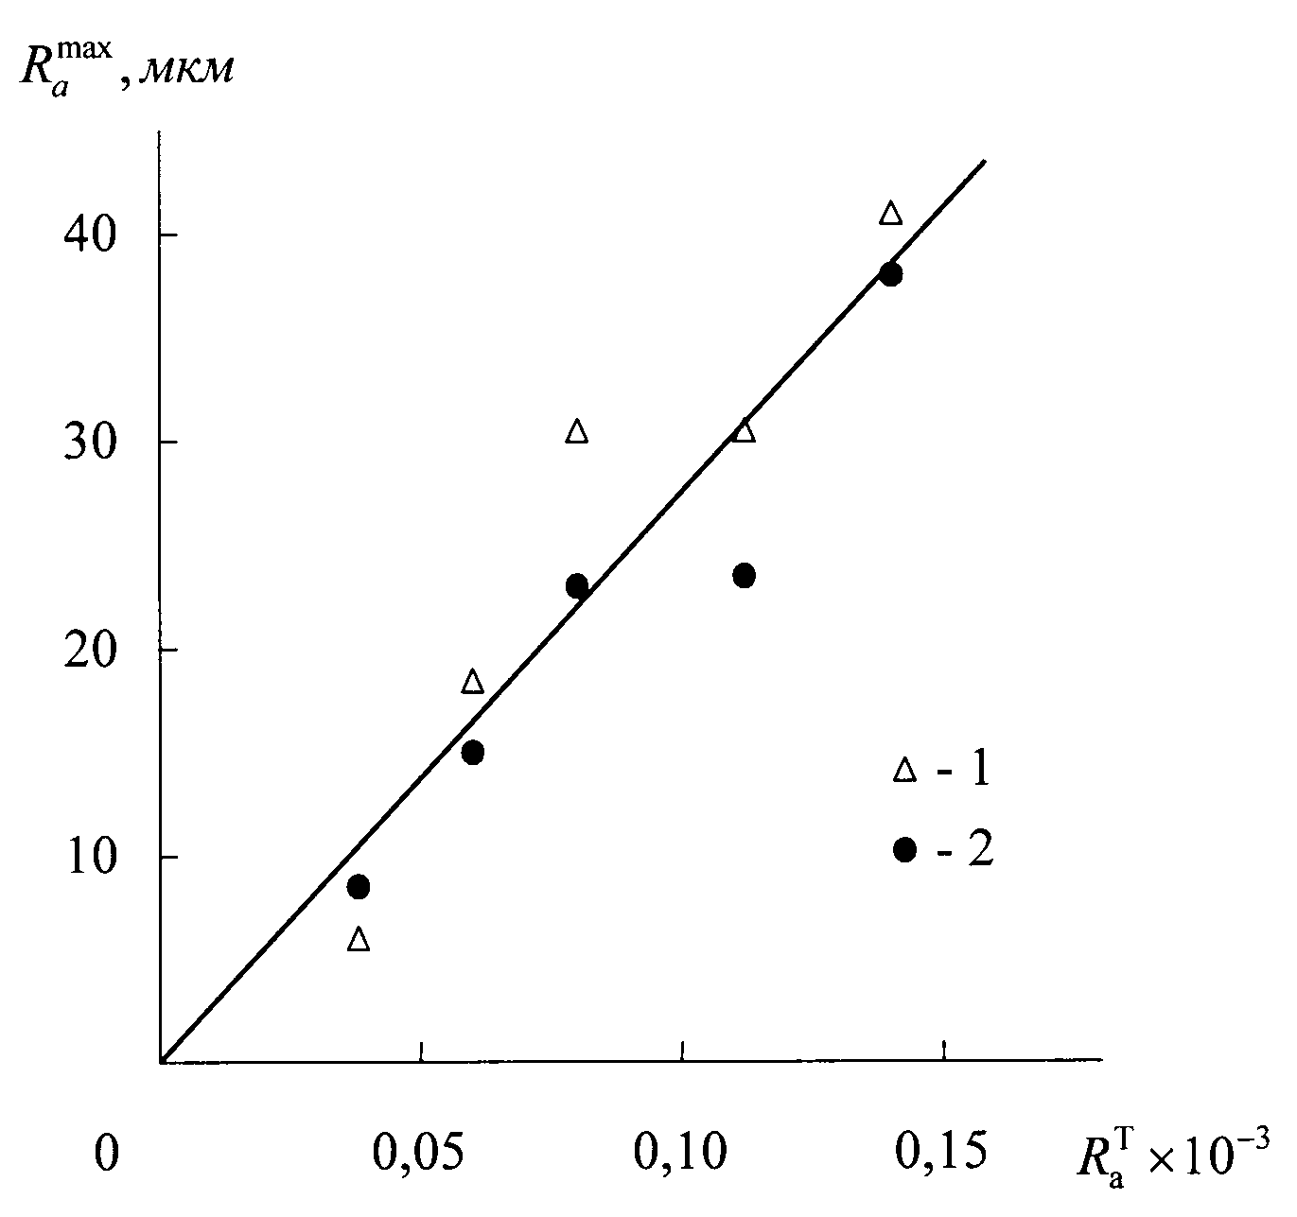
Рис.1. Соотношение между экспериментальным и теоретическим (соотношение (4)) радиусами агрегатов частиц наполнителя для композитов ПГЭ-Гр-I (1) и ПГЭ-Гр-II (2).

Это обстоятельство позволяет получить простое эмпирическое соотношение между $R_{a}^{\text{max}}$ и $R_{a}^{T}$ [25]:
$R_{a}^{\text{max}}=2,\text{74}×{\text{10}}^{5}R_{a}^{T}$, мкм. (6)
Рассматривая соотношение (4) и оценку входящих в него параметров, нетрудно сделать вывод, что в условиях эксперимента [25] в соотношение (4) входят только две переменных (ϕ_{н} и η), а остальные параметры приняты постоянными. Кроме того, интервалы вариации ϕ_{н} и η существенно различаются: при вариации ϕ_{н} в 20 раз величина η изменяется только примерно в 1,5 раза. Это предполагает, что для рассматриваемых композитов ПГЭ-Гр величина $R_{a}^{\text{max}}$ или $R_{a}^{T}$ зависит в основном от ϕ_{н} и при D=2 эта зависимость должна иметь вид $R_{a}^{T}\text{\sim }ϕ_{н}^{1/2}$. На рис.2 приведена зависимость $R_{a}^{\text{max}}$, рассчитанного по уравнению (6), от величины $ϕ_{н}^{1/2}$, которая действительно имеет ожидаемый линейный вид и может быть аппроксимирована следующим образом [25]:
$R_{a}^{\text{max}}≈\text{97}ϕ_{н}^{1/2}$, мкм. (7)
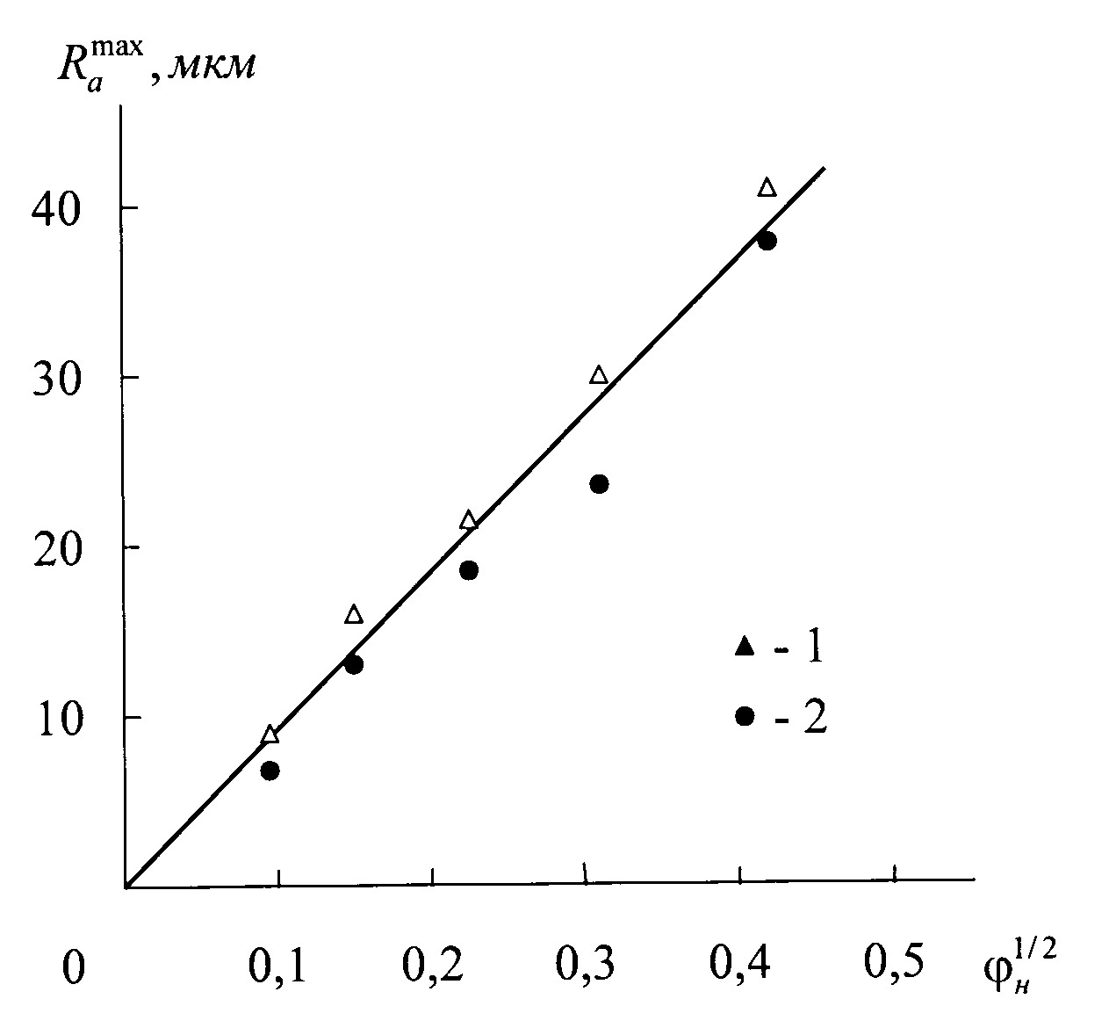
Рис.2. Зависимость максимального радиуса агрегатов частиц наполнителя от объемной доли наполнителя для композитов ПГЭ-Гр-I (1) и ПГЭ-Гр-II (2).

Как известно [8,9], величина фрактальной размерности поверхности агрегатов частиц наполнителя d_{н} является функцией степени агрегации, увеличиваясь по мере роста ϕ_{н}. Записать зависимость d_{н}($R_{a}^{\text{max}}$) можно из следующих простых соображений. В принципе, простейший вариант может иметь вид:
$d_{н}=2+C\text{ln}R_{a}^{\text{max}}$, (8)
где С – постоянная, поскольку увеличение степени агрегации, отражаемое ростом $R_{a}^{\text{max}}$, приводит к увеличению d_{н}, а логарифмический вид функции выбран из соображений наилучшего соответствия теоретических и экспериментальных данных.
Однако, форма уравнения (8) имеет, как минимум, два очевидных недостатка. Во-первых, при минимальном значении $R_{a}^{\text{max}}$=5 мкм подучены одинаковые величины d_{н} для композитов ПГЭ-Гр-I и ПГЭ-Гр-II, что не согласуется с экспериментом, поскольку обработка графита смесью кислот приводит к уменьшению фрактальной размерности поверхности частиц d₀ исходного порошка наполнителя [8,9]. Такое различие может быть учтено в уравнении (8) заменой постоянного слагаемого 2 в его правой части на величину d₀. Во-вторых, при минимальном значении $R_{a}^{\text{max}}$=5 мкм должно выполняться очевидное тождество d_{н}=d₀. Для устранения обоих указанных недостатков уравнение (8) следует модифицировать так:
$d_{н}=d_{0}+\left(1−\frac{\text{ln}5}{\text{ln}R_{a}^{\text{max}}}\right)$, (9)
где величина $R_{a}^{\text{max}}$ выражена в мкм.
На рис.3 приведено сравнение величин d_{н}, рассчитанных по уравнению (9) (сплошные кривые) и полученных экспериментально [8] (точки). Это сравнение демонстрирует хорошее соответствие теории и эксперимента.

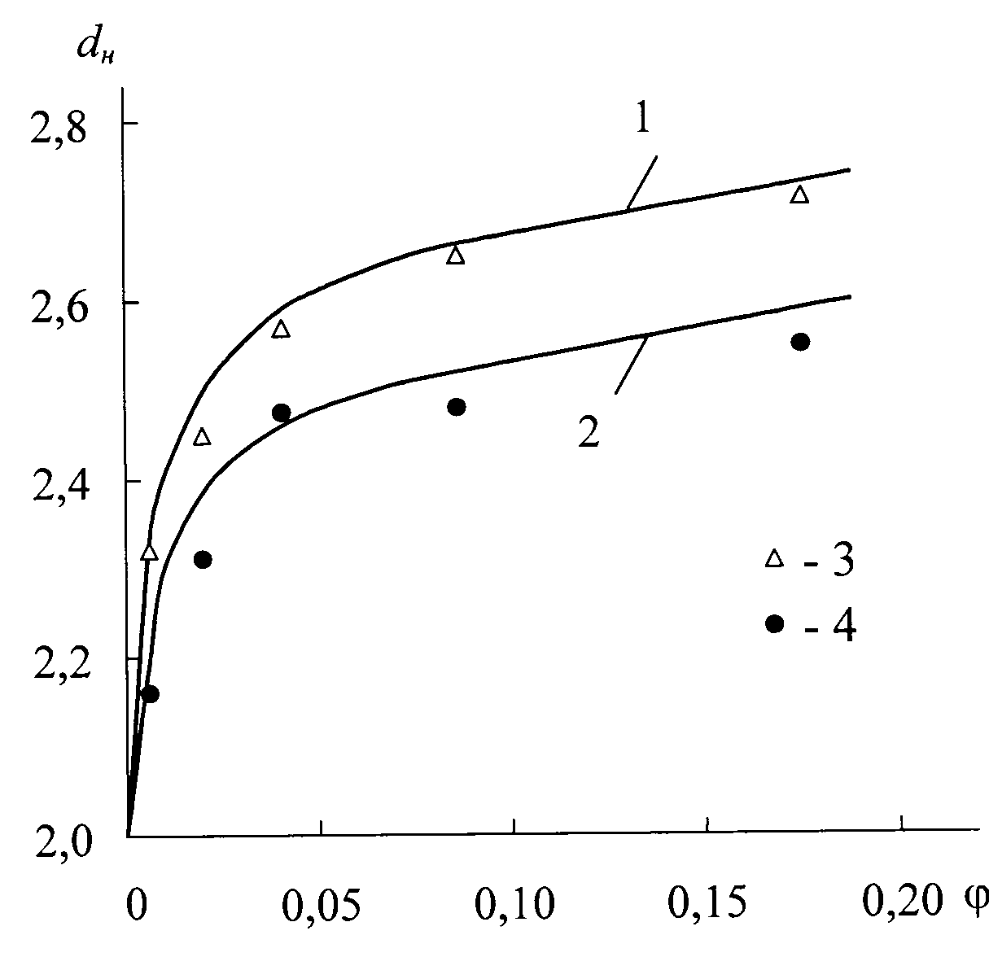
Рис.3. Зависимости фрактальной размерности поверхности агрегатов частиц наполнителя ϕ_{н} для композитов ПГЭ-Гр-I (1,3) и ПГЭ-Гр-II (2,4). Расчет по уравнению (9) (1,2) и экспериментальные данные [8] (3,4).

Теперь рассмотрим возможное влияние разных факторов, описываемых параметрами соотношения (4), на величину $R_{a}^{\text{max}}$ и, следовательно, на структуру композита. Увеличение с₀ (или ϕ_{н}) в любом случае приведет к росту $R_{a}^{\text{max}}$. Это же можно сказать и о повышении температуры переработки Т и уменьшении размеров частиц исходного порошка наполнителя (m₀). Увеличение плотности исходных частиц при их неизменных размерах увеличит m₀ и, следовательно, уменьшит $R_{a}^{\text{max}}$. Увеличение вязкости расплава ослабляет агрегацию частиц наполнителя. Очевидно, этот фактор может быть очень важным при использовании разных полимерных матриц. Так, вязкость расплавов полиэтиленов высокой плотности (ПЭВП) двух марок, различающейся по молекулярной массе, характеризуемая показателем текучести расплава, может различаться в 50 раз [27]. Из соотношения (4) следует, что при прочих равных условиях замена низкомолекулярного ПЭВП на высокомолекулярный может подавить процесс агрегации частиц наполнителя практически при любом увеличении ϕ_{н}.
Увеличение времени переработки t также приведет к росту $R_{a}^{\text{max}}$, а о параметре D нужно сделать следующее замечание. Как известно [28], в процессе агрегации кластер-кластер параллельно протекают процессы присоединения частиц к кластеру (агрегату частиц) и отделения (дисагрегации) частиц от кластера. Величина D=2 предполагает достаточно высокую степень дисагрегации частиц в процессе формирования их агрегата [29]. Увеличение D, вызванное дисагрегацией, приводит к уменьшению показателя в соотношении (4) и, следовательно, к снижению $R_{a}^{\text{max}}$. Учитывая степенную зависимость $R_{a}^{\text{max}}$ от D в соотношении (4), следует отметить, что процесс дисагрегации значительно снижает $R_{a}^{\text{max}}$, что и следовало ожидать из самых общих соображений. Кроме того, в работе [25] была принята величина D=2 по данным [13] для обеих серий композитов ПГЭ-Гр. Однако, в этой же работе [13] было показано небольшое различие величин D для модифицированного и немодифицированного наполнителей (1,92 и 2,0, соответственно). Такое же различие не исключается для неактивированного и активированного графита в композитах ПГЭ-Гр. Из данных рис.2 следует, что $R_{a}^{\text{max}}$ для композитов ПГЭ-Гр-II несколько меньше соответствующих величин для композитов ПГЭ-Гр-I. Это предполагает более высокие значения D для первых и следовательно, более высокую степень дисагрегации частиц в них [25].
В работе [30] для описания агрегации частиц графита в композитах ПГЭ-Гр была выбрана еще одна модель необратимой агрегации - обобщенная модель диффузионно-ограниченной агрегации (ДОА) [31]. Авторы этой модели предложили следующее соотношение для определения фрактальной (хаусдорфовой) размерности D_{к} обобщенной ДОА:
$D_{к}=\frac{d^{2}+η_{\text{аг}}\left(d_{w}−1\right)}{d+η_{\text{аг}}\left(d_{w}−1\right)}$, (10)
где d – размерность пространства, в котором рассматривается процесс агрегации (очевидно, в нашем случае d=3), η_{аг} – параметр, физический смысл которого будет рассмотрен ниже, d_{w} – размерность траекторий частиц (в рассматриваемом случае - частиц наполнителя), формирующих агрегат.
Аарони и Штауффер предложили следующее соотношение для оценки величины d_{w} [32]:
$d_{w}=D_{к}+1$. (11)
Как было показано в работе [32], соотношение (11) является достаточно точной аппроксимацией для процессов агрегации, лимитированных диффузией, что дало основание авторам [30] использовать его для оценки d_{w} в случае обобщенной ДОА.
Отметим важное различие между размерностями D в соотношении (4) и D_{к} – в уравнении (10). Величина D характеризует структуру одного отдельно взятого агрегата частиц наполнителя, тогда как D_{к} – структуру (распределение в полимерной матрице) совокупности (каркаса) частиц наполнителя [2]. Поэтому величину D_{к} также можно определить из уравнения [33]:
$D_{к}=\frac{\text{ln}N}{\text{ln}r}$, (12)
где N – число частиц размера r.
Матсушита и др. [31] в общем случае интерпретировали параметр η_{аг} как отношение n/m (n, m – целые положительные числа), характеризующее "химическую" реакцию n частиц, совершающих случайное блуждание, с m местами периметра агрегата. Очевидно, в рассматриваемом случае величина n характеризует число частиц наполнителя (или их промежуточных агрегатов в случае агрегации кластер-кластер), а величина m – число мест периметра агрегата частиц, доступных для присоединения (неэкранированных) последующих частиц, определяемых величиной n. Понятно, что процесс агрегации должен привести к увеличению числа промежуточных агрегатов из частиц наполнителя, т.е., к уменьшению n. В свою очередь, число доступных для агрегации мест периметра больших агрегатов m можно описать следующим фрактальным соотношением [34]:
$m\text{\sim }R_{a}^{d_{u}}$, (13)
где R_{a} – радиус инерции большого агрегата, d_{u} – фрактальная размерность неэкранированного периметра, определяемая, в свою очередь, из соотношения [34]:
$d_{u}=\left(D−1\right)+{\left(d−D\right)}/{d_{w}}$. (14)
Небольшое снижение d_{u} по мере увеличения объемной доли наполнителя ϕ_{н} за счет повышения D_{к} [2] и, следовательно, d_{w} (см. уравнение (11)) в уравнении (14) будет компенсироваться сильным ростом R_{a} (рис.2) по мере агрегации частиц наполнителя при увеличении ϕ_{н}, что в конечном итоге приведет к росту m согласно соотношению (13). Таким образом, процесс агрегации частиц наполнителя приводит к одновременному снижению n и росту m, что определяет уменьшение η_{аг}. Это обстоятельство позволяет использовать параметр η_{аг} как меру степени агрегации частиц наполнителя в полимерных композитах.
На рис.4 приведена зависимость η_{аг}, рассчитанного по уравнению (10), от объемного содержания графита ϕ_{н} в композитах ПГЭ-Гр. Как и следовало ожидать [2], наблюдается снижение η_{аг} по мере роста ϕ_{н}, т.е., повышение степени агрегации частиц наполнителя по мере роста его содержания. Отметим еще два следствия, вытекающие из графиков рис.4. Во-первых, степень агрегации частиц с активированной поверхностью (композиты ПГЭ-Гр-II) больше, чем с необработанной (ПГЭ-Гр-I) при одинаковых ϕ_{н}. Во-вторых, при ϕ_{н}≈0,17 наблюдается выход величин η_{аг} на асимптомическую ветвь. Укажем, что отмеченные значения ϕ_{н} соответствуют образованию непрерывного перколяционного каркаса частиц наполнителя [23].
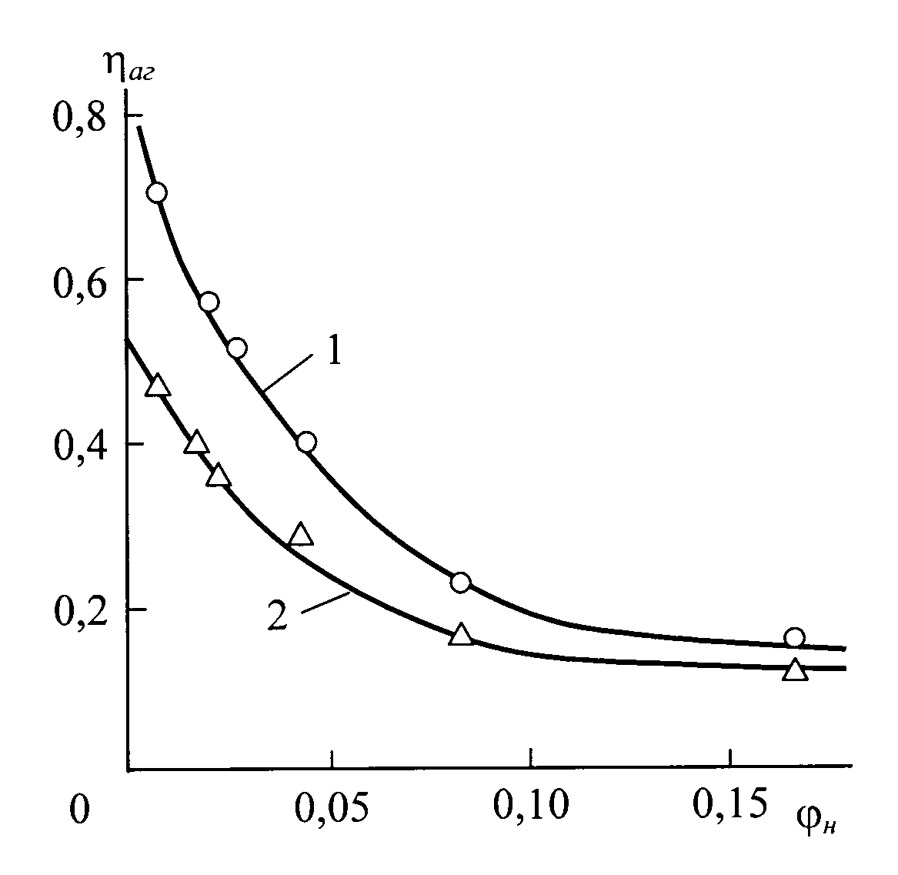
Рис.4. Зависимости параметра агрегации η_{аг} от объемного содержания наполнителя ϕ_{н} для композитов ПГЭ-Гр-I (1) и ПГЭ-Гр-II (2).

Степень агрегации частиц наполнителя может быть также описана в рамках дисперсионной теории прочности [35], где предел текучести при сдвиге композита τ_{комп} определяется так:
$τ_{\text{комп}}=τ_{\text{матр}}+\frac{\text{Gb}}{λ}$, (15)
где τ_{матр} – предел текучести при сдвиге полимерной матрицы, G – ее модуль сдвига, b – вектор Бюргерса, λ - расстояние между частицами наполнителя.
В случае агрегации частиц наполнителя уравнение (15) принимает вид [35]:
$τ_{\text{комп}}=τ_{\text{матр}}+\frac{\text{Gb}}{k\left(r\right)λ}$, (16)
где k(r) – параметр агрегации.
Величину λ можно выразить через объемную долю наполнителя ϕ_{н} и размер его частиц r следующим образом [23]:
$λ=\left[{\left(\frac{4π}{3ϕ_{н}}\right)}^{1/3}−2\right]\left(\frac{r}{2}\right)$. (17)
Величины τ_{матр} и G находятся по известным значениям σ_{Т} и Е, соответственно, с помощью соотношений [2]:
$τ_{\text{матр}}=\frac{σ_{Т}}{\sqrt{3}}$, (18)
$G=\frac{E}{2\left(1+ν\right)}=\frac{E}{d_{f}}$, (19)
где величина коэффициента Пуассона ν полимерной матрицы оценивалась по методике [36].
Величина вектора Бюргерса b находилась из следующего уравнения [37]:
$b≈{\left(\frac{\text{52},2}{C_{∞}}\right)}^{1/2}$, Å, (20)
где С∞ – характеристическое отношение, которое является показателем статистической гибкости полимерной цепи [38] и оценивается из соотношения [39]:
$C_{∞}≈D_{f}$. (21)
В свою очередь, размерность областей локализации избыточной энергии D_{f} определяется следующим образом [40]:
$D_{f}=\frac{2\left(1−ν\right)}{1−2ν}$. (22)
На рис.5 показано соотношение между η_{аг} и k(r) для композитов ПГЭ-Гр. Как следовало ожидать из изложенных выше соображений, увеличение степени агрегации частиц наполнителя, характеризуемое повышением k(r), приводит к снижению η_{аг} [30].
В работе [31] было показано, что уменьшение η_{аг} определяет увеличение фрактальной размерности формируемых агрегатов.
На рис.6 приведена зависимость D_{к}(η_{аг}) для каркаса частиц наполнителя в композитах ПГЭ0Гр. Получен ожидаемый из данных рис.5 и работы [2] результат - увеличение степени агрегации частиц наполнителя, характеризуемое снижением параметра η_{аг}, приводит к повышению фрактальной размерности каркаса частиц наполнителя D_{к}. На этом же рисунке приведены зависимости фрактальной размерности d_{f} структуры полимерной матрицы, определенной согласно уравнению (19), от η_{аг}.

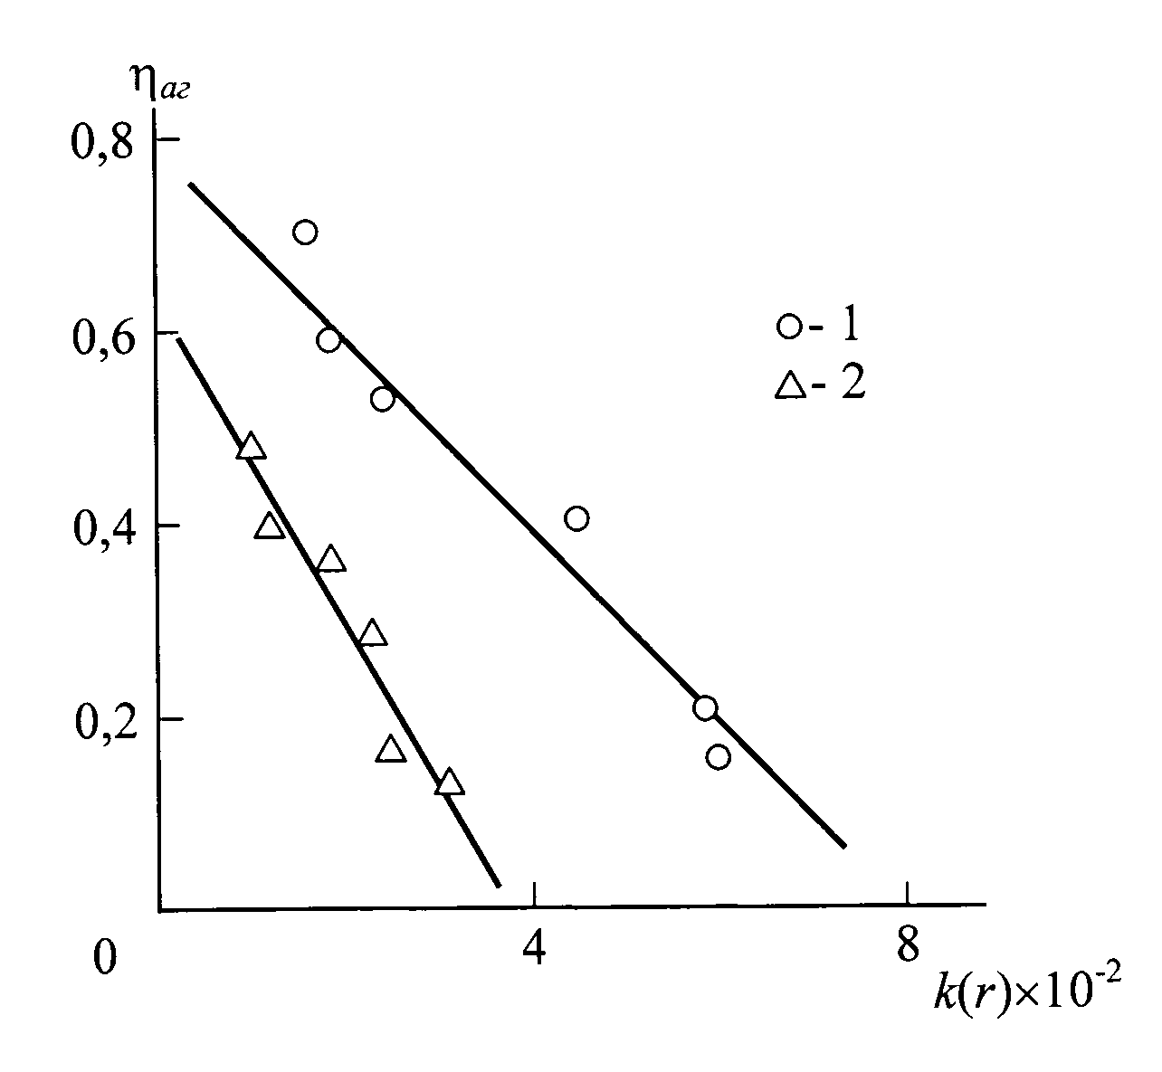
Рис.5. Соотношение между параметром агрегации η_{аг} и k(r) для композитов ПГЭ-Гр-I (1) и ПГЭ-Гр-II (2).
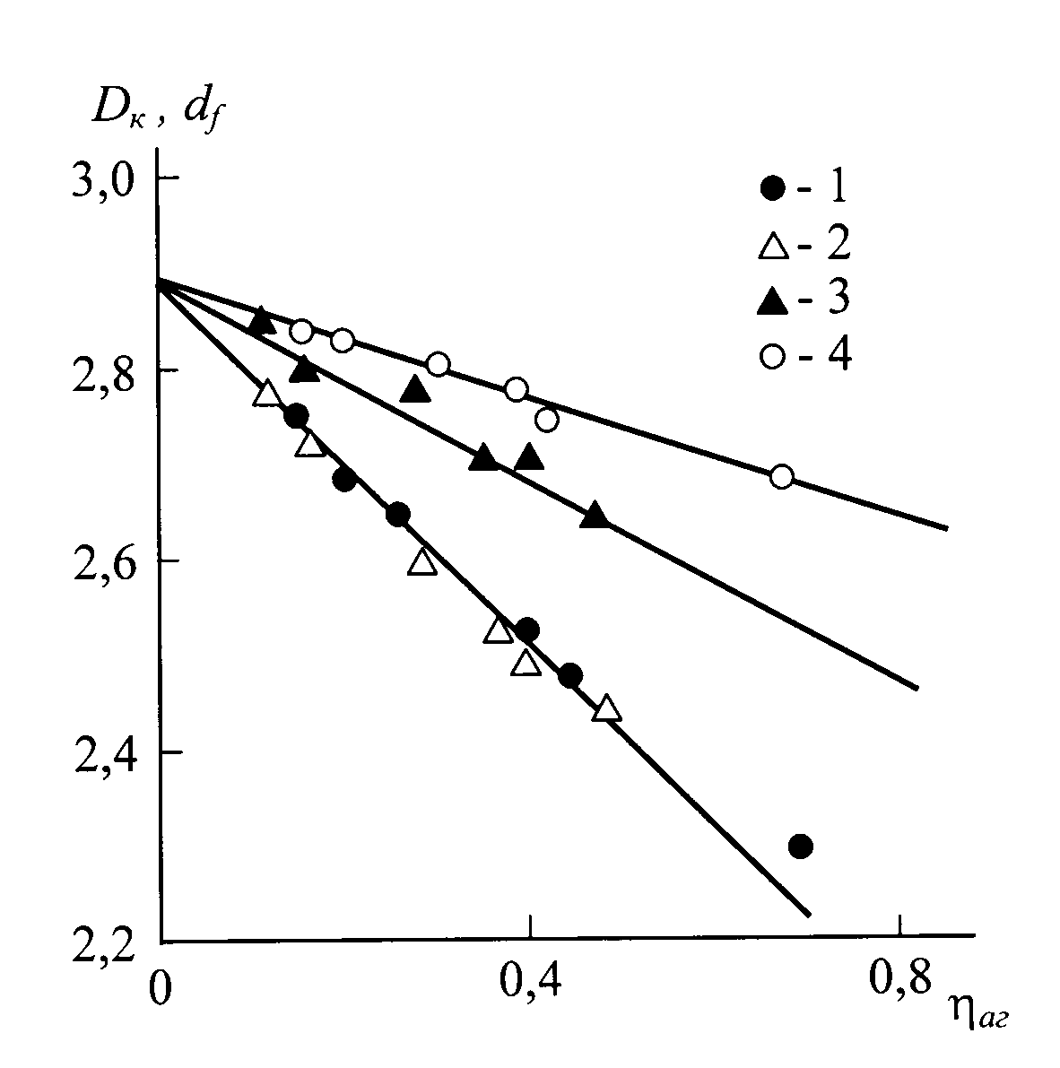
Рис.6. Зависимости фрактальных размерностей каркаса частиц наполнителя D_{к} (1,2) и полимерной матрицы d_{f} (3,4) от величины параметра η_{аг} для композитов ПГЭ-Гр-I (1,3) и ПГЭ-Гр-II (2,4).

Сравнение зависимостей D_{к}(η_{аг}) и d_{f}(η_{аг}) позволяет сделать несколько интересных выводов. Во-первых, максимально возможная степень агрегации частиц наполнителя (η_{аг}=0) реализуется при условии D_{к}=d_{f}. Во-вторых, как следует из уравнения (10) и условия η_{аг}=n/m>0, величина D_{к} не может превышать d_{f}, т.е., выполняется условие D_{к}≤d_{f}. Эти два обстоятельства наглядно демонстрируют, что в дисперсно-наполненных полимерных композитах наблюдается не только влияние наполнителя на структуру полимерной матрицы [41,42], но и обратная связь, т.е., структура полимерной матрицы, видоизмененная в процессе наполнения [2,42], оказывает влияние, как минимум, на степень агрегации частиц наполнителя. И, в-третьих, из уравнения (10) при η_{аг}=0 следует упомянутое выше условие [30]:
$D_{к}=d_{f}=d$, (23)
которое также влечет за собой очень важные выводы. Это условие предполагает, что формирование каркаса частиц наполнителя следует рассматривать не в евклидовом пространстве с целыми d, а во фрактальном пространстве, чья размерность определяется d_{f} (d_{f}≤2,88 [2]). Отметим, что уравнение (10) справедливо для d≥1, в том числе и для нецелых d [31]. Иначе говоря, формирование каркаса частиц рассматривается как протекающее на фрактальном субстрате [43] или как формирование фрактала на фрактальной решетке в компьютерных моделированиях [44]. Оценка указанного эффекта выполнена в работе [45].
И в заключение рассмотрим практические следствия, вытекающие из изложенных выше теоретических результатов. Как следует из уравнения (10), одним из возможных способов контроля величины параметра η_{аг} является вариация размерности траекторий частиц d_{w}. Так, при фиксированных значениях D_{к}=2,7 и d=3 изменение d_{w} от 4,0 до 1,2 приводит к увеличению η_{аг} от 0,18 до 2,65. На практике условие фиксации D_{к} и d невыполнимо и уменьшение d_{w}, т.е., переход от траекторий случайного блуждания частиц к квазилинейным приводи к росту d_{f} [46]. Как следует из графиков рис.6, это в свою очередь определяет снижение η_{аг}, т.е., усиление агрегации частиц наполнителя. В лабораторных условиях влиять на величину d_{w} можно изменением способа переработки композита. Так, прессование под давлением по существу дает траектории случайного блуждания частиц, а методы экструзии, вводя преимущественное направление движения композита в фильтре, дают траектории, приближающиеся к линейным (d_{w}→1). Последний эффект приводит к увеличению d_{f} экструдированных композитов практически до ее предельной величины [47], что предполагают и результаты компьютерного моделирования [46], поэтому для экструдированных композитов следует ожидать уменьшения η_{аг} [48].
В работе [28] была предложена теоретическая трактовка агрегации кластер-кластер, учитывающая существование в реальных процессах агрегации как присоединения частиц или кластера к агрегату частиц (собственно агрегацию), так и их рассоединения (дисагрегацию). В системе полимерный расплав - частицы наполнителя агрегаты частиц находятся в случайном окружении, влияющем на процессы агрегации и дисагрегации и это обстоятельство можно выразить стохастическим уравнением [28]:
Ń= λNª − N^{b} + ξ_{t} Nª , (24)
где N – число частиц в агрегате, Ń – скорость агрегации , a и b – показатели, характеризующие процессы агрегации и дисагрегации, соответственно (а<b), ξ_{t}=c_{t}/m, где c_{t} – стохастический вклад в интенсивность процесса агрегации из-за влияния окружения, ⟨c⟩ – его усредненное значение, m – коэффициент, характеризующий процесс дисагрегации.
Величина λ определяется следующим образом [28]:
$λ_{с}=\frac{\left\langle с\right\rangle }{m}$. (25)
Следуя [28], авторы [49] предположили, что характерные времена случайных воздействий на процесс фрактальной агрегации частиц много меньше характерных времен агрегаций этих частиц и поэтому ξ_{t} можно представить как белый шум интенсивности ⟨ξ_{t}⟩²=σ².
Показатель а в случае агрегации кластер-кластер связан с фрактальной размерностью D агрегата частиц наполнителя следующим соотношением [28]:
$a=\frac{2D−d}{D}$, (26)
где d – размерность евклидова пространства, в котором рассматривается фрактал, равная в нашем случае 3.
Уравнение (24) позволяет получить выражение плотности вероятности P_{s}(N), стационарное решение которого имеет вид [28]:
$P_{s}(N)={\text{AN}}^{−a}\text{exp}\left\{2λ_{c}N^{1−a}{\left[1−\left(1−a\right){N^{b−a}}/{λ_{c}}\left(b+1−2a\right)\right]}/{\left(1−a\right)}σ^{2}\right\}$ (27)
для а ≠ 1, где А – нормировочная константа.
Поскольку в качестве исходного предположения мы принимаем D≈2 [13], и позже это предположение будет подтверждено, то с учетом произвола выбора А плотность вероятности P_{s} (N) можно заменить на P_{s}(D_{r}), где D_{r} – диаметр агрегата частиц наполнителя. Далее, поскольку в соотношении (27) величина λ не влияет на распределение P_{s} (N) или P_{s}(D_{r}) (и далее принято λ=1 [28]), то указанное соотношение предполагает три основных параметра, влияющих на форму распределения P_{s}(D_{r}): a, b и σ². Каждый из указанных параметров отражает определенную особенность процесса агрегации. Так, величина а по существу определяется структурой агрегата частиц или, точнее пространственным распределением этих частиц в агрегате, что непосредственно следует из уравнения (26) при d=const=3. Величина b характеризует вид и интенсивность процессов дисагрегации (возможного отделения частицы от кластера в ходе его формирования). Параметр σ² характеризует стохастический вклад, связанный со степенью подвижности агрегатов [28], и с достаточно высокой степенью вероятности можно предположить его зависимость от ряда характеристик системы: содержания наполнителя, вязкости полимерного расплава, размеров частиц исходного наполнителя и т.д. [49]. Как показало построение экспериментальных зависимостей P_{s}(D_{r}), все они имеют монотонно убывающую кривую, что предполагает высокие (больше единицы) значения σ², т.е., высокую подвижность агрегатов. Следует предположить, что последнее обстоятельство обусловлено типом переработки из-за принудительной высокой скорости перемещения расплава композита в шнековом экструдере. В рамках этой модели авторы [49] исследовали теоретически и экспериментально распределение P_{s}(D_{r}) размеров агрегатов частиц наполнителя в композитах ПГЭ-Гр, также влияющие на него факторы.
Прежде всего, рассмотрим общие аспекты влияния трех указанных выше параметров на процессы агрегации. Для этого были построены кривые распределения вероятности размеров агрегатов частиц P_{s}(D_{r}) с поочередной вариацией только одного из трех параметров, оставляя два остальных фиксированными. Отметим, что в общем случае по указанным ранее причинам на практике желательно снижение степени агрегации частиц наполнителя, т.е., снижение количества крупных агрегатов частиц. Анализ данных рис.7-9 будет выполнен именно с этих позиций.
На рис.7 показаны распределения P_{s}(D_{r}) при переменной фрактальной размерности D агрегатов и b=const и σ²=const. Как можно видеть, при малых размерах агрегатов величина D не оказывает влияния на их распределение, но по мере повышения их размеров увеличение D дает большую долю крупных частиц. Поскольку на практике увеличение D означает повышение компактности агрегатов, то становится очевидной предпочтительность формирования более «рыхлых» агрегатов частиц.
На рис.8 приведены распределения P_{s}(D_{r}) для переменной σ² и D=const и b=const. Как и следовало ожидать, увеличение σ², т.е., стохастического вклада в интенсивность агрегации, вызывает сдвиг кривой распределения частиц в сторону повышения доли крупных агрегатов.
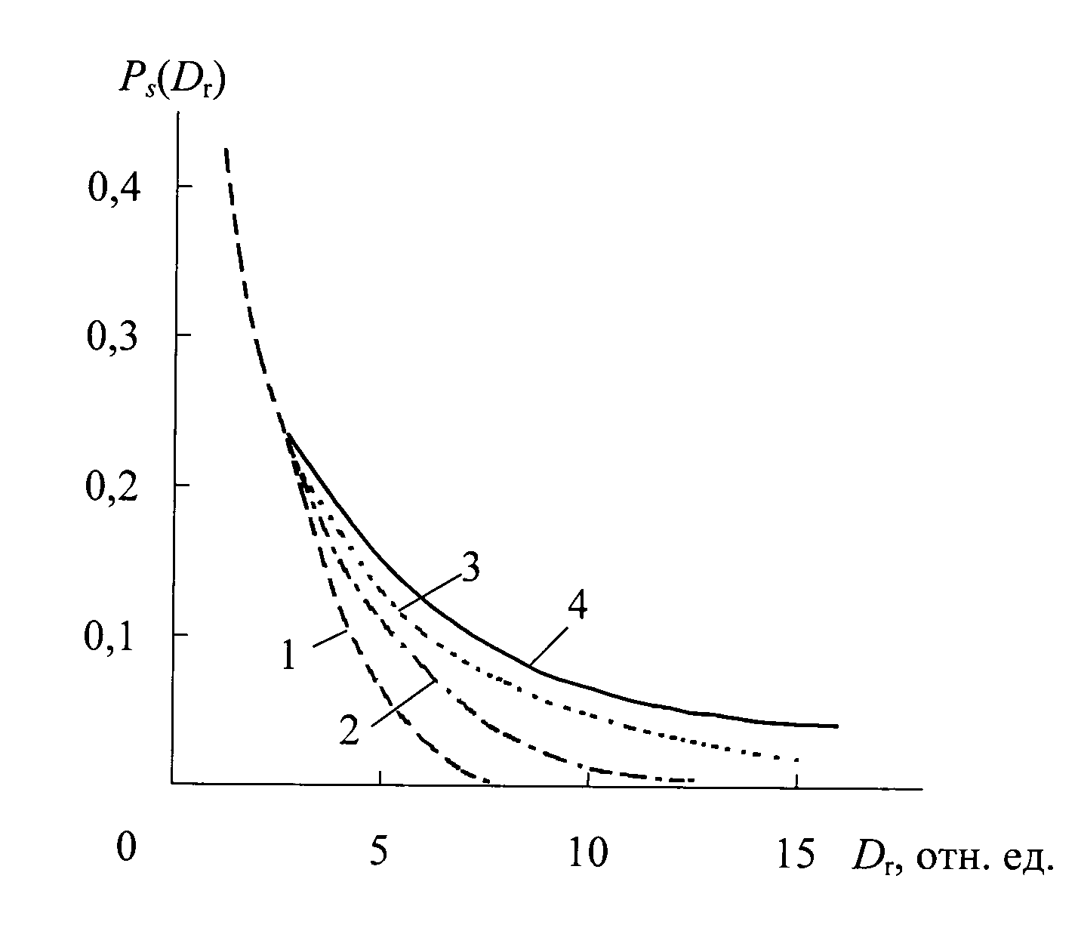
Рис.7. Компьютерное моделирование распределения агрегатов частиц по размерам P_{s}(D_{r}) при D=1,5 (1); 2,0 (3); 2,15 (4) и σ²=const=10, b=const=1.
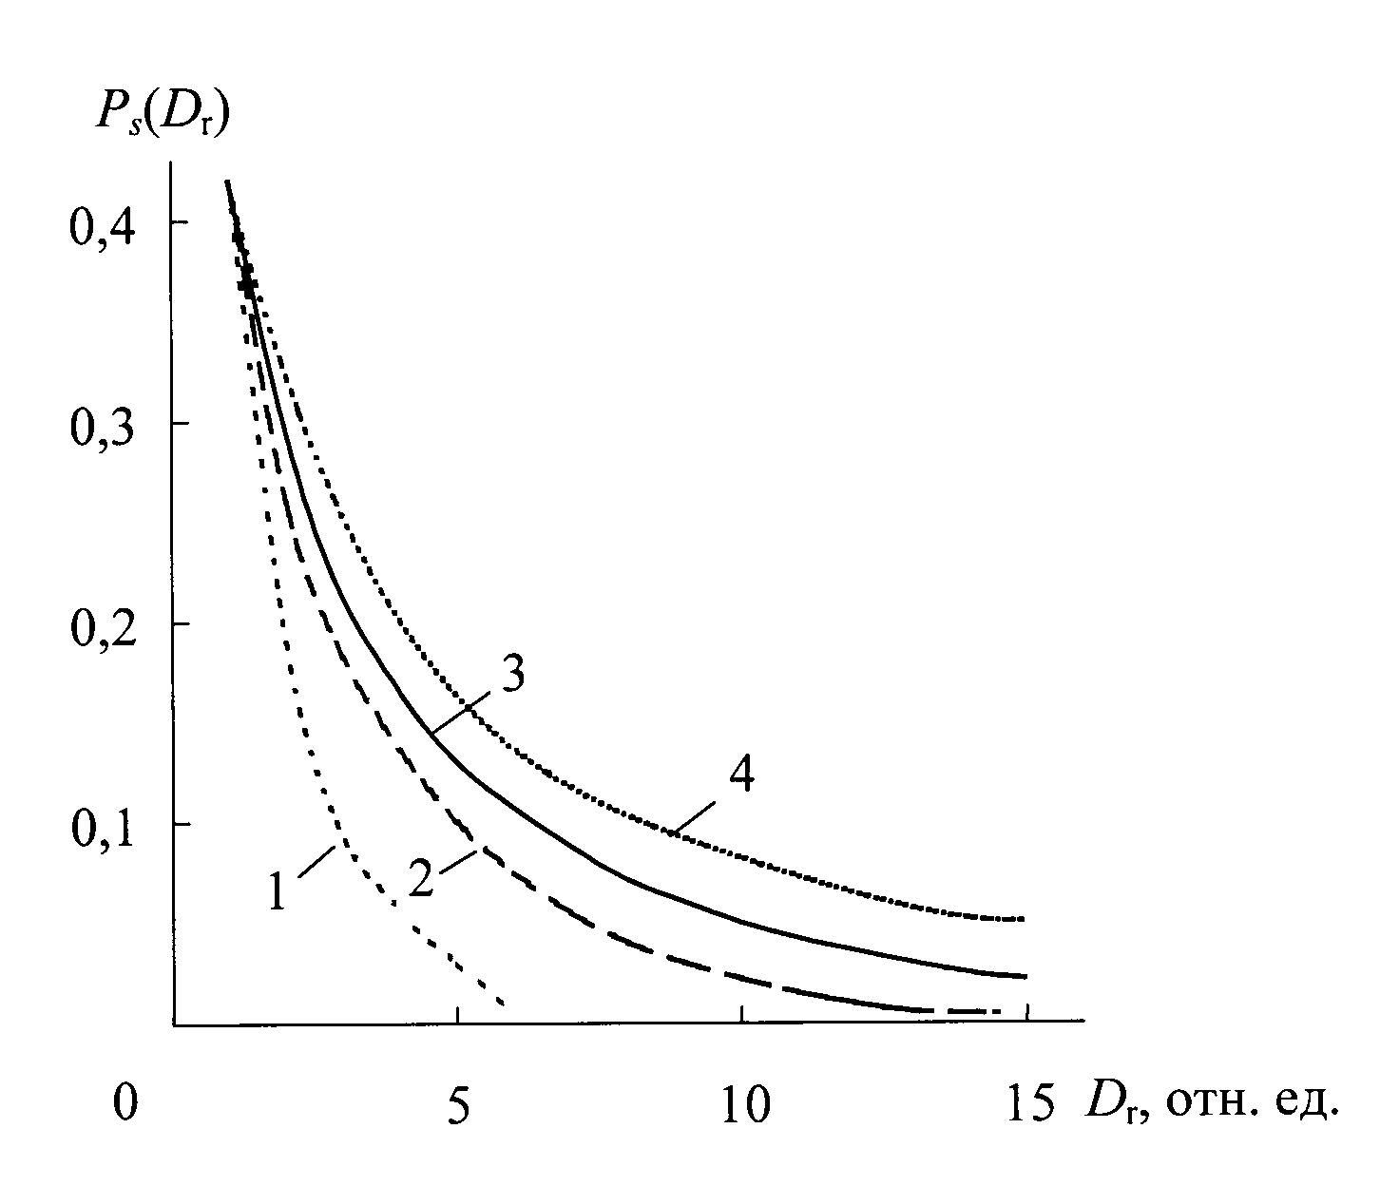
Рис.8. Компьютерное моделирование распределения агрегатов частиц по размерам P_{s}(D_{r}) при σ²=1,5 (1); 5,0 (2); 10 (3); 30 (4) и D=const=2,0, b=const=1.

И, наконец, на рис.9 приведены зависимости P_{s}(D_{ч}) для вариации b и D=const, σ²= const. Как можно видеть, параметр b оказывает наиболее сильное влияние на процессы агрегации частиц. Для b=1 (что соответствует наличию канала распада для каждой связи кластера [28]) отмечается достаточно широкое распределение. Для b=0,6 (что означает фиксацию некоторой доли связей, ≈40%) доля крупных агрегатов особенно велика. Если же число каналов распада больше единицы, то распределение весьма близко к монодисперсному [49].
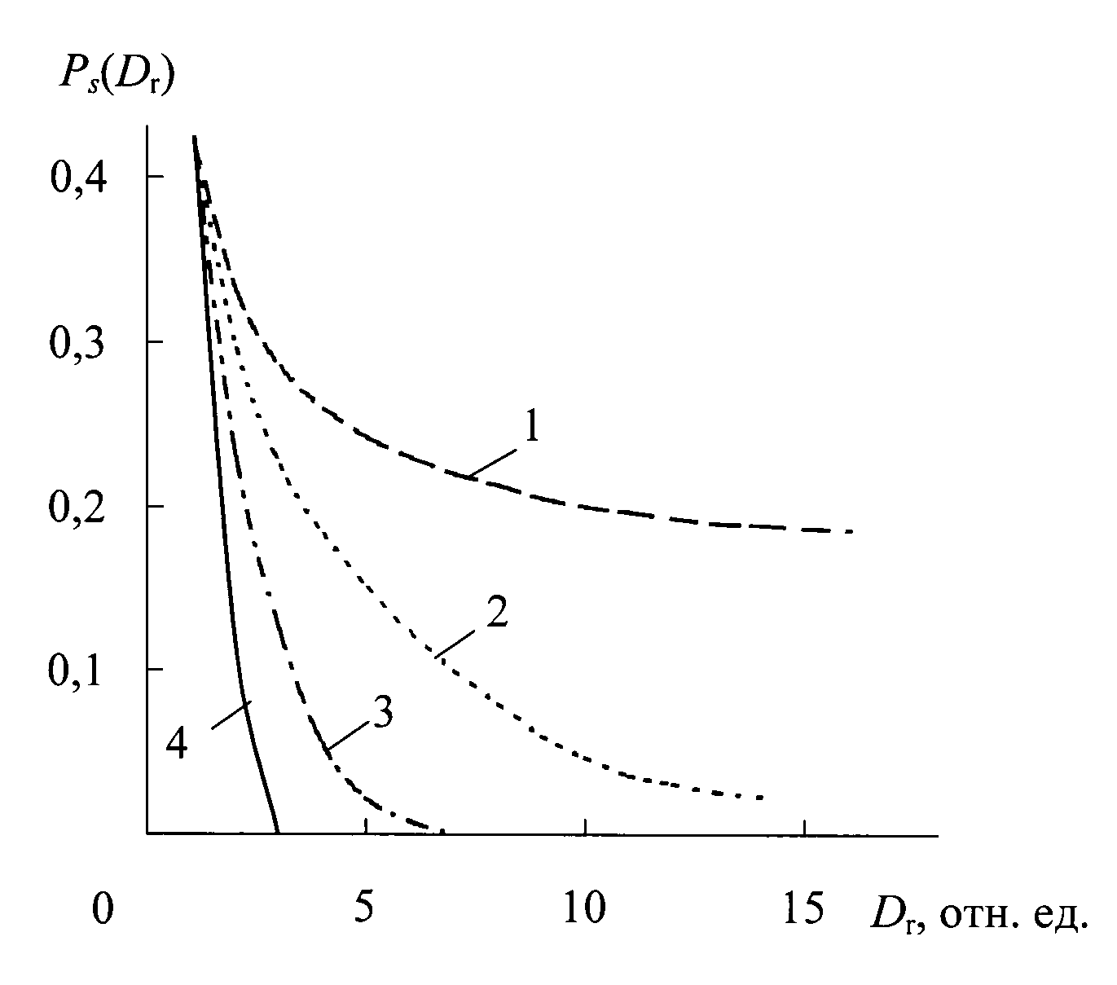
Рис.9. Компьютерное моделирование распределения агрегатов частиц по размерам P_{s}(D_{r}) при b=0,6 (1); 1,0 (2); 2,0 (3); 4,0 (4) и D=const=2,0, σ²=const=10.

Сравнением экспериментальных кривых P_{s}(D_{r}) с графиками рис.7-9, были оценены наиболее вероятные значения D, σ² и b для каждого из шести рассмотренных композитов (табл.1). Эти параметры приведены в таблице 1.

Таблица 1.
Параметры распределения размеров агрегатов частиц наполнителя для композитов ПГЭ-Гр [49].
Композит | ϕ_{н} | D | σ² | b
ПГЭ-Гр-I | 0,044 | 2,0 | 10 | 1,5
ПГЭ-Гр-I | 0,088 | 2,15 | 10 | 1,2
ПГЭ-Гр-I | 0,176 | 2,0 | 10 | 1,0
ПГЭ-Гр-II | 0,044 | 1,70 | 5 | 3,0
ПГЭ-Гр-II | 0,088 | 2,0 | 5 | 1,5
ПГЭ-Гр-II | 0,176 | 2,0 | 10 | 0,9

Используя указанные параметры, мы рассчитали распределение вероятности размеров агрегатов согласно уравнению (27) с применением компьютерной программы и сравнили их с экспериментальными результатами на рис.10. Как следует из этого сравнения, модель необратимой агрегации кластер-кластер, в рамках которой получено уравнение (27), превосходно описывает распределение размеров формирующихся в реальных композитах агрегатов частиц наполнителя.
Возвращаясь к данным табл.1, отметим незначительную вариацию величины D для исследуемых композитов. Стохастический вклад в интенсивность процесса несколько меньше для ПГЭ-ГР-II при малых ϕ_{н} по сравнению с аналогичными композитами ПГЭ-ГР-I, но при повышении ϕ_{н} до 0,176 это различие нивелируется. Наибольшее различие композитов ПГЭ-Гр с обработанными и необработанным наполнителями наблюдается для показателя b (рис.11). Как можно видеть, при небольших ϕ_{н} обработанный наполнитель показал гораздо большую степень дисагрегации, чем необработанный, а при ϕ_{н} ≈ 0,176 величины b для обеих серий композитов ПГЭ-Гр практически равны. Как будет показано ниже, это обстоятельство отражается на макроскопических свойствах композитов.
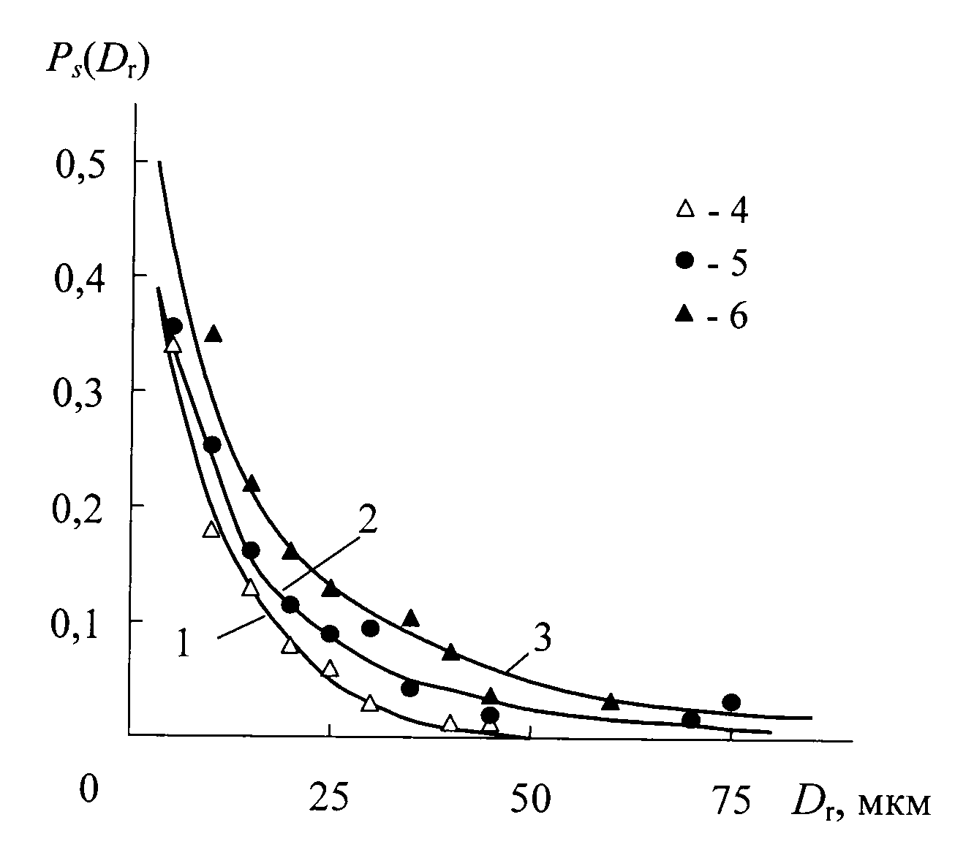 | 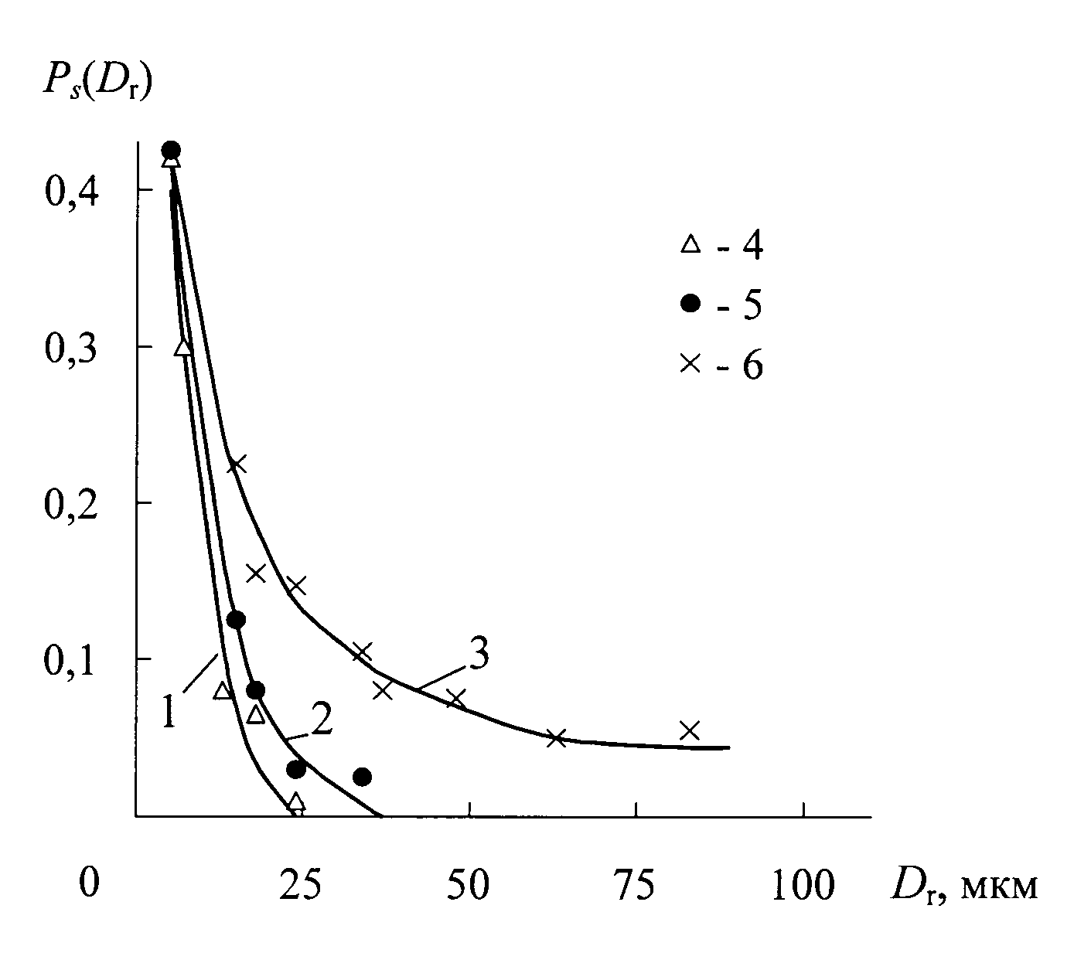
Рис.10. Сравнение теоретических (1-3) и экспериментальных (4-6) кривых распределения P_{s}(D_{r}) для композитов ПГЭ-Гр-I (а) и ПГЭ-Гр-II (б) с ϕ_{н}=0,044 (1,4); 0,088 (2,5) и 0,176 (3,6).
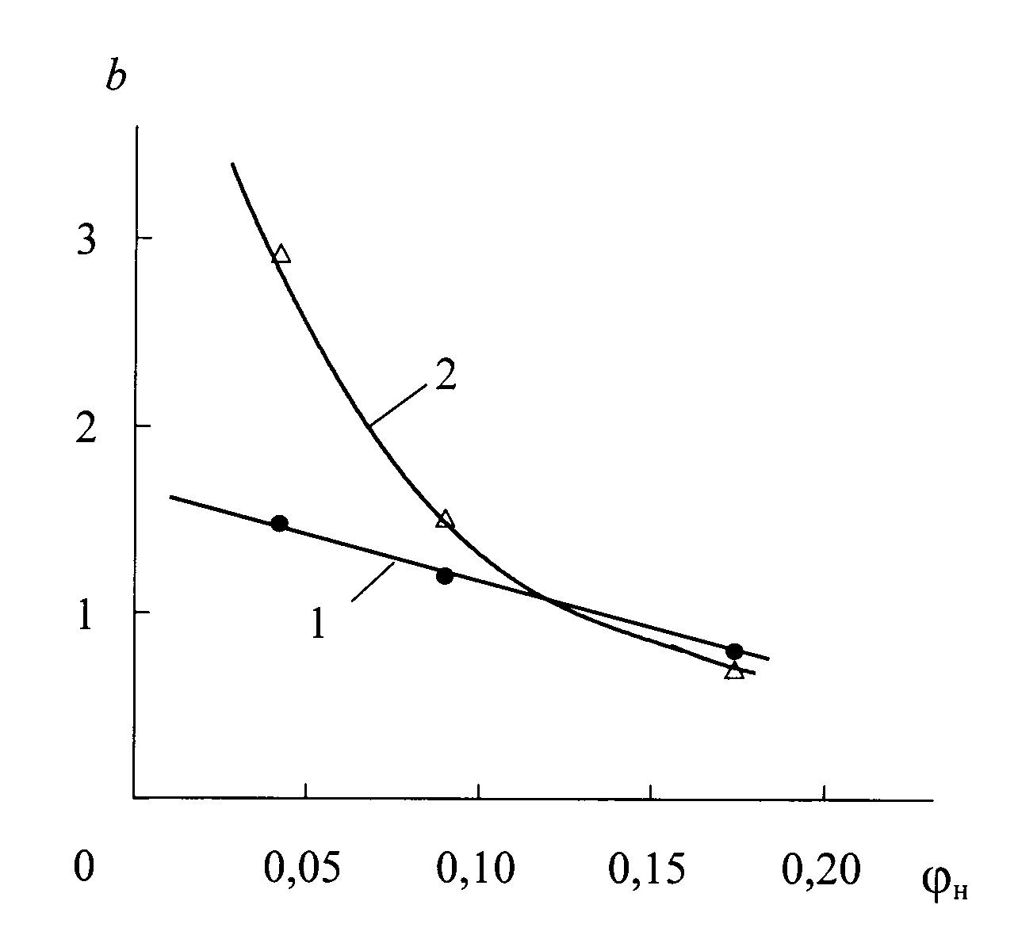
Рис.11. Зависимости показателя b от объемного содержания наполнителя ϕ_{н} для композитов ПГЭ-Гр-I (1) и ПГЭ-Гр-II (2).

Найденное в работе [49] значение D≈2 для агрегатов частиц (такое же значение D получено и в работе [13] для совершенно иных композитов) предполагает достаточно рыхлую их структуру. Как известно [50], плотность фрактального агрегата ρ_{аг} определяется следующим образом:
$ρ_{\text{аг}}\text{\sim }R_{a}^{D−d}$ (28)
где R- радиус агрегата, связанный с числом N составляющих его частиц фрактальным соотношением [50]
$R_{a}\text{\sim }N^{1/D}$. (29)
Соотношения (28) и (29) позволяют сделать следующую оценку. Если агрегат частиц наполнителя состоит из N=100 частиц, то его плотность будет на порядок ниже возможной плотности агрегата, состоящего из такого же числа частиц при его компактной упаковке, поскольку они имеют размерности D=2 и d=3, соответственно. Из этого следует, что отмеченное в работе [11] разрушение больших агрегатов частиц наполнителя даже при довольно низких напряжениях вполне объяснимо.
Таким образом, в настоящем разделе работы показаны целесообразность и несомненная полезность моделей применения необратимой агрегации частиц наполнителя для прогнозирования технологических процессов изготовления полимерных композитов. Эти модели наглядно демонстрируют сложность процесса агрегации в силу достаточно большого числа влияющих на него структурных и физико-механических факторов. Предложенные выше соотношения позволяют дать количественную оценку влияния каждого из факторов на процесс агрегации, размеры формирующихся агрегатов и их распределение. Это обстоятельство указывает на необходимость и возможность компьютерного прогнозирования и моделирования структуры дисперсно-наполненных полимерных композитов и определения оптимальных режимов их переработки, в том числе с помощью предложенных выше соотношений.

4. ВЛИЯНИЕ АГРЕГАЦИИ ЧАСТИЦ НАПОЛНИТЕЛЯ НА СТРУКТУРУ ПОВЕРХНОСТИ АГРЕГАТОВ И МЕЖФАЗНЫЙ СЛОЙ

Прогресс в области фрактального анализа, достигнутый за последние 20 лет, позволил установить важную роль, которую играет поверхность дисперсных частиц наполнителя в формировании физико-химических свойств композиционных материалов [51-53]. Было также обнаружено, что поверхности различных дисперсных частиц, в том числе и используемых для наполнения полимеров, обладают свойством самоподобия в достаточно широком интервале линейных масштабов и характеризуются дробной величиной d_{н} (грубо говоря, шероховатостью поверхности наполнителя). Это приводит к значительному увеличению вклада этой величины в термодинамические свойства системы (например, композита) [51]. В работах [8,9] экспериментально был установлен рост d_{н} по мере увеличения ϕ_{н}, описываемый уравнением (5). Такой ход зависимостей d_{н}(ϕ_{н}) позволяет предположить, что изменение d_{н} обусловлено агрегацией частиц наполнителя. Далее этот вопрос будет рассмотрен и теоретически.
Один из методов определения фрактальной размерности поверхности дисперсных частиц d_{н} построен на использовании следующего соотношения [55,56]:
$\text{ln}S_{u}=\left(d_{н}−3\right)\text{ln}D_{r}+C$, (30)
где S_{u} – удельная площадь поверхности частиц, D_{r} – диаметр частиц, С – константа.
Величину S_{u} для исходных (неагрегированных) частиц наполнителя можно оценить из уравнения (3), определив величину D_{r} для этих частиц из электронно-микроскопических фотографий для композитов ПГЭ-Гр с ϕ_{н}=0,0088 (где агрегация частиц практически отсутствует). Для используемого в работе образца графита удельная площадь поверхности частиц была равна S_{u}≈268 м²/г. Для определения константы С в уравнении (30) были привлечены литературные данные [55], где величина d_{н} для исходного порошка графита оценивалась как ~2,16, полагая D_{r}≈10⁻⁵м для этого же порошка. Окончательно получено следующее уравнение для расчета d_{н} как функции D_{r}:
$d_{н}=3−\frac{0,\text{589}}{\text{ln}D_{r}}$, (31)
где величина D_{r} дается в мкм.
На рис.12 приведена теоретическая зависимость d_{н}(D_{r}), рассчитанная по уравнению (31).
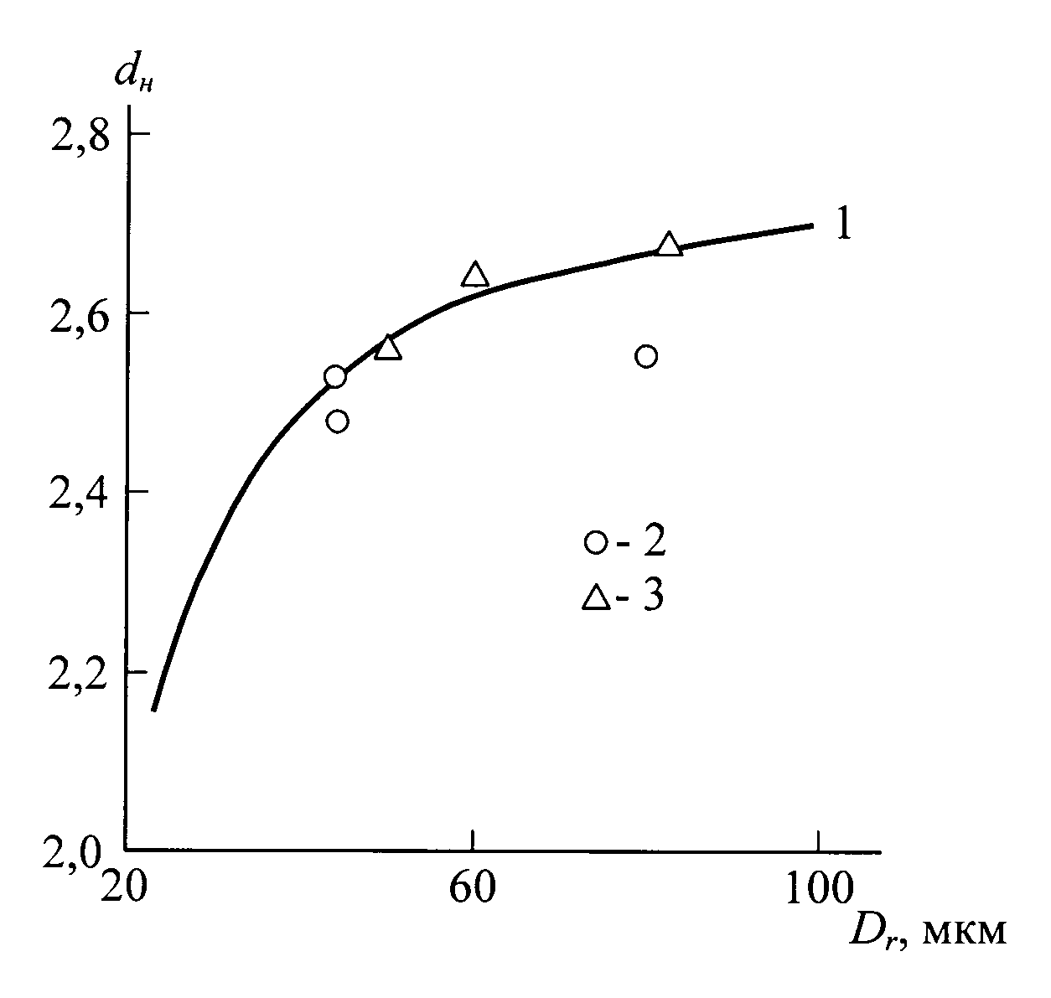
Рис.12. Зависимость фрактальной размерности поверхности частиц наполнителя D_{r}, рассчитанная по уравнению (31) (1). Экспериментальные результаты для композитов ПГЭ-Гр-I (2) и ПГЭ-Гр-II (3).

Как можно видеть, наблюдается очень сильный рост d_{н} при относительно небольших D_{r} (≤40 мм), а затем зависимость d_{н}(D_{r}) слабо растет. На рис.12 также показаны экспериментально определенные значения d_{н} [8,9], нанесенные в виде точек как функция экспериментально оцененных величин D_{r} (D_{r}=2$R_{a}^{\text{max}}$, рис.1). Достаточно хорошее соответствие теории и эксперимента подтверждает, что основным фактором, определяющим увеличение d_{н}, является агрегация частиц наполнителя (рост D_{r}).
Удельная поверхность наполнителя S_{u} играет важную роль в формировании структуры и свойств дисперсно-наполненных композитов [23,41]. Однако континуальная и фрактальная трактовки этого важного параметра наполнителя существенно различаются. В континуальной трактовке величина S_{u}, измеренная экспериментально или оцененная другими способами, для исходного порошка наполнителя принимается в качестве константы, характеризующей наполнитель [23]. В рамках фрактального анализа величина S_{u} является функцией масштаба измерения r согласно уравнению [57]:
$S_{u}\left(r\right)\text{\sim }r^{2−d_{н}}$, (32)
т.е., зависимость S_{u} от d_{н} предполагает ее зависимость от степени агрегации. В силу этого обстоятельства фрактальная трактовка предполагает вариацию S_{u} для композитов с одним и тем же наполнителем, но разными значениями ϕ_{н}. Другой аспект проблемы касается величины r, которая также может изменяться в зависимости от d_{н} [58] и других факторов [2]. Этот аспект проблемы будет подробно рассмотрен ниже.
Для оценки вариации S_{u} согласно уравнению (32) требуется выбор масштаба измерения r. Для полимеров, абсорбируемых на поверхности наполнителя, возможны два варианта выбора. Первый из них предполагает выбор в качестве r

